**Auf Englische Woche folgt Achtelfinale**

(SU - VCW 1 / Wiesbaden / 23.10.2025)

Der VC Wiesbaden steht vor einer Englischen Woche mit drei Spielen: Am Freitag (**24.10.2025**, 19:00 Uhr) gilt es in **Dresdens** Margon Arena bei einem der Schwergewichte der 1. Volleyball Bundesliga Frauen zu bestehen. Vier Tage später kommt Schwarz-Weiß **Erfurt** nach Wiesbaden (**28.10.2025**, 19:30 Uhr). Und am Samstag darauf (**1.11.2025**, 20:00 Uhr) empfangen die Hessinnen die Binder Blaubären TSV **Flacht** in der Sporthalle am Platz der Deutschen Einheit.

Nach Abschluss dieser Power-Woche hat der VCW dann die ersten fünf Partien in der Bundesligasaison 2025/2026 absolviert – eine reelle Standortbestimmung sollte also möglich sein, bevor man am **8.11.2025** (Samstag, 18:30 Uhr) vor heimischem Publikum um den Einzug ins Viertelfinale des **DVV-Pokals** kämpft. Gegner: die **Ladies in Black Aachen**.

Nach den beiden Spielen in Aachen (2:3) und gegen die Skurios Volleys Borken (3:0) hat die Mannschaft von Cheftrainer **Tigin Yağlioğlu** und den Co’s **Christian Sossenheimer** und **Marcel Frisch** vier Punkte auf dem Bundesligakonto und belegt damit Platz 4 in der Tabelle, die freilich noch nicht aussagefähig ist. Dennoch interessant: Titel-Mitfavorit **Allianz MTV Stuttgart** ist nach zwei Spielen als einziges der elf Teams noch ohne Satzverlust. Die drei zunächst über zwei Saisons hinweg vom Abstieg befreiten Liga-Neulinge Borken, Flacht und die ETV Hamburger Volksbank Volleys haben bisher noch keinen Satz für sich entscheiden können.

Der VCW reist nach dem energiegeladenen 3:0-Heimsieg gegen Borken am vergangenen Sonntag vor 1.873 begeisterten Zuschauern mit ordentlich Rückenwind nach Dresden – ein zweifellos heißes Pflaster, das nur VCW-Libera **Rene Sain** (Kroatien) und Mittelblockerin **Marlene Rieger** aus der letzten Zeit bestens kennen. Mittelblockerin **Laura Broekstra** spielte vor einigen Jahren mit den Deichstadtvolleys Neuwied und dem SSC Palmberg Schwerin gegen den DSC. Gegen kein anderes Team ist der VC Wiesbaden seit 2021 öfter aufgelaufen. Ende März 2025 hatte man sich zuletzt zum vierten Mal in Folge in den Playoffs zur Deutschen Meisterschaft an den Sächsinnen die Zähne ausgebissen.

**Über den Dresdner SC**

Das Team von Trainerdauerbrenner **Alexander Waibl** (seit 2009 beim DSC) ist als Deutscher Pokalsieger (März 2025) und frischgebackener Supercupgewinner in die Saison 2025/2026 gegangen. Zur ersten Bundesligapartie gegen den SC Potsdam kam es allerdings nicht, weil der SCP wegen seiner finanziellen Schieflage aus dem Ligabetrieb ausgeschieden ist. Am vergangenen Freitag tat sich der DSC unerwartet schwer: Den **VfB Suhl Lotto Thüringen** konnte man erst äußerst knapp mit 15:13 im Tiebreak bezwingen. Mittelblockerin **Mette Marleen Pfeffer** holt sich die MVP-Medaille in Gold ab. Sie erzielte 14 Punkte, darunter 7 Blocks von beachtlichen 16 ihres Teams. Punktbeste (22) war **Miku Akimoto**. Die 19-jährige Japanerin hat man vom japanischen Erstligisten **Victorina Himeji** für diese Saison ausleihen können. Sie kann im Mittelblock und Außenangriff agieren. In ihrer Heimat gilt sie als eines der größten Talente, und auch hierzulande hat sie schon eine Fangemeinde.

Neben Akimoto wird auch – wie in der vergangenen Saison – auf die Lettin **Marta Kamēlija Levinska** zu achten sein. Sie machte gegen Suhl 15 Punkte, war aber nicht so effektiv wie gewohnt (38% Angriffsquote). Alexander Waibl hat – ebenso wie der VC Wiesbaden – acht neue Spielerinnen ins System zu integrieren. Aus der vergangenen Saison neben Levinska noch dabei: die beiden Außenangreiferinnen **Lorena Lorber Fijok** (Slowenien) und **Teresa Ziegenbalg**, Zuspielerin **Larissa Winter** und Libera **Patricia Nestler**.

Während der DSC eine imposante Erfolgsgeschichte vorweisen kann (u.a. sechsmal Deutscher Meister, siebenmal Pokalsieger), ist die 3.000 Zuschauer fassende Heimstätte Margon Arena mittlerweile zum Sanierungsfall geworden. Es fehlen die nötigen Gelder, darunter Haushaltsmittel des Landes. Der Verein arbeite nun an einer abgespeckten Lösung, wie es heißt. Die Spielerinnen des DSC und des VCW sowie die Anhängerschar dürfte das jedenfalls am Freitag nicht in ihrem Elan bremsen.

*(Text: Sabine Ursel)*

**STATEMENTS ZUM SPIEL IN DRESDEN**

**Benedikt Frank:** „Der DSC hat eine bombastische Saison gespielt. Ich halte die Mannschaft auch jetzt für die formstärkste der Liga – trotz des Suhls-Spiels, wo sich alle schwertun. Die Starting Six bzw. Seven ist sehr gut aufgestellt. Für uns geht es darum, die bisherige Leistung mindestens zu konservieren und möglichst auszubauen. Auch wenn es für uns eine weite Fahrt ist: Dresden ist ein traditioneller Standort, und es ist immer cool, dort anzutreten. Wenn man da etwas holen will, muss man freilich auch auf dem Feld cool bleiben. Bei so einem starken Gegner will sich jeder besonders beweisen.“

**Tigin Yağlioğlu:** „Uns geht es gut nach dem souveränen Heimerfolg. Ich finde den jetzt anstehenden Rhythmus mit den drei Spielen prima, und es ist ja auch nicht das letzte Mal in dieser Saison. Abwechslung ist gut. Das ist eine Herausforderung in der Planung, aber die steht schon länger. Jetzt passen wir den Content dem jeweiligen Gegner an. Für mich ist Dresden das stärkste Team der Liga. Freitag steigt der erste Heimauftritt in der Margon Arena. Das wird laut, darauf werden wir uns einstellen. Dresden ist der klare Favorit, aber wir haben einen klaren Matchplan mit Ideen, wie wir Chancen kreieren.“

**Dagmar Boom (Außenangriff):** „Die Trainer haben uns detailliert vorbereitet, wie vor jedem Spiel. Ich bin gespannt, ob wir unsere taktischen Lösungen umsetzen können. Wenn es nicht nach Plan läuft, sind wir in der Lage, Anpassungen während der Sätze vorzunehmen. Was mich betrifft: Ich lerne jeden Tag dazu und die Coaches helfen mir dabei. Die Margon Arena ist die größte der Liga und man sagte mir, dass es dort immer ‚ausverkauft‘ heißt. Dann macht es besonders Spaß. Auch bei uns war es am vergangenen Sonntag klasse. Wir haben einen guten Job gemacht. Seit dem Aachen-Spiel haben wir eine Menge analysiert und schon einiges umsetzen können.“

**Thomas Utsch (Co-Geschäftsführer):** „Dresden ist für uns ein echter Gradmesser – sportlich wie atmosphärisch. Nach dem starken Heimauftritt gegen Borken wollen wir zeigen, dass unsere Entwicklung weitergeht. Unser Anspruch bleibt, mutig aufzutreten, sportliche Qualität mit Begeisterung zu verbinden und die Energie aus unserer Halle auch auswärts auf das Feld zu bringen.“

**Hinweis zum VCW-Heimspiel am 28.10.2025**

Das VCW-Spiel am 28. Oktober 2025 (19:30 Uhr) gegen Schwarz-Weiß Erfurt steht unter dem besonderen Thema der Brustkrebsvorsorge und -aufklärung. Gemeinsam mit regionalen Organisationen und der Onkologie des St. Josefs-Hospitals Wiesbaden setzt der Club im Rahmen des internationalen **Pinktober-Monats** ein starkes Zeichen. Die Hessinnen werden in **pinken Auswärtstrikots** auflaufen – ein Novum in der Sporthalle am Platz der Deutschen Einheit. **2 Euro pro verkauftem Ticket** gehen an die Krebshilfe.

**TERMINE – 1. Volleyball Bundesliga Frauen**

**24.10.2025 (Freitag), 19:00 Uhr**  
Dresdner SC – VCW  
*Dresden, Margon Arena*

**28.10.2025 (Dienstag), 19:30 Uhr**  
VCW – Schwarz-Weiß Erfurt  
*Wiesbaden, Sporthalle am Platz der Deutschen Einheit*

*NEU: Doppelspieltag in Wiesbaden (*[*Tickets hier*](https://vivenu.com/event/doppelspieltag-1-2-bundesliga-cn9tgg))  
*Sporthalle am Platz der Deutschen Einheit***1.11.2025 (Samstag)  
16:30 Uhr:** VCW 2 – TSV TB München (2. Volleyball Bundesliga Frauen Süd)  
**20:00 Uhr:** VCW (Profis) – Binder Blaubären TSV Flacht

*DVV-Pokal, Achtelfinale* **8.11.2025 (Samstag), 18:30 Uhr**  
VCW – Ladies in Black Aachen  
*Sporthalle am Platz der Deutschen Einheit*

**VCW-Tickets + Preise**, 1. Volleyball Bundesliga Frauen [*hier*](https://www.vc-wiesbaden.de/tickets.html)

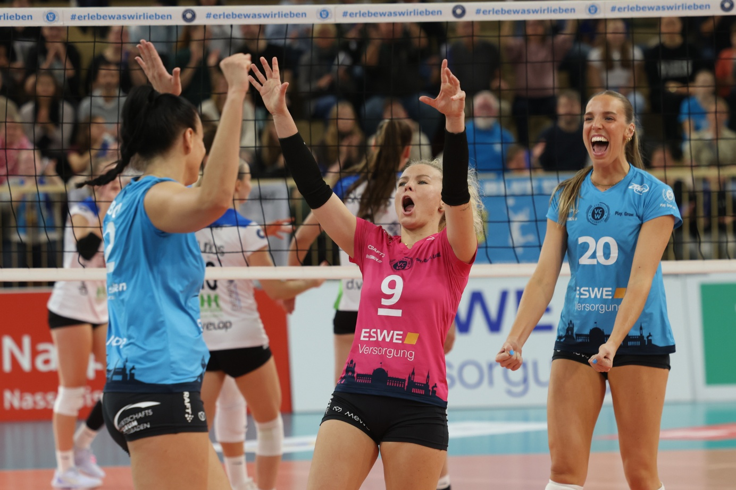 *Foto: Detlef Gottwald*

**Über den VC Wiesbaden**

Der 1. Volleyball-Club Wiesbaden e.V. wurde 1977 gegründet und ist spezialisiert auf Frauen- und Mädchenvolleyball. Die professionelle Damen-Mannschaft ist seit 2004 ohne Unterbrechung in der 1. Volleyball Bundesliga Frauen vertreten und spielt ihre Heimspiele in der Sporthalle am Platz der Deutschen Einheit, im Herzen der hessischen Landeshauptstadt.

Die bislang größten sportlichen Erfolge des VC Wiesbaden sind national die Deutsche Vizemeisterschaft (Saison 2009/2010), der Einzug ins DVV-Pokalfinale (2012/2013 und 2017/2018) sowie international der Einzug ins Europapokal-Halbfinale des CEV Volleyball Challenge Cup 2024. Erfolgreiche Nachwuchsarbeit ist DNA des VCW. Aktuell bestehen über 30 Nachwuchs-Teams, die in den vergangenen Jahren zahlreiche Titel bei überregionalen Volleyball-Meisterschaften sowie im Beachvolleyball erkämpften. Als Auszeichnung dafür erhielt der VC Wiesbaden für herausragende Nachwuchsarbeit im Jahr 2016 das „Grüne Band“ des Deutschen Olympischen Sportbundes (DOSB). Ein aktuelles Highlight: Im Jahr 2025 schafften es gleich drei der vier VCW-U-Mannschaften bei Deutschen Meisterschaften aufs Treppchen – ein außergewöhnlicher Erfolg.

Der VC Wiesbaden ist Lizenzgeber der unabhängigen VC Wiesbaden Spielbetriebs GmbH, die die Erstliga- und Zweitliga-Mannschaft stellt. Der Verein ist zudem Mitglied der Volleyball Bundesliga (www.volleyball-bundesliga.de) sowie des Hessischen Volleyballverbands (www.hessen-volley.de). Das Erstliga-Team wird präsentiert von dem Platin-Lilienpartner ESWE Versorgung (www.eswe.com).

Mit der strategischen Initiative **„VCW@2030 – Home for Female Professionals“** verfolgt der Club eine klare Vision: Der VC Wiesbaden will zu einer der führenden Talentschmieden im deutschen Frauenvolleyball werden und gleichzeitig ein Umfeld schaffen, in dem talentierte Sportlerinnen zu starken Persönlichkeiten heranwachsen. Im Mittelpunkt der Strategie stehen sportliche Exzellenz, wirtschaftliche Stabilität, professionelle Strukturen sowie die enge Verzahnung von Profi- und Nachwuchsbereich. Die Ergänzung der sportlichen Talentschmiede um den Bereich **Female Growth** wird ausgewählte Spielerinnen mit Modulen rund um Ausbildung, Karriereentwicklung, soziale Kompetenz und regionale Vernetzung unterstützen und so eine umfassende Entwicklungsplattform für die besten Talente im Frauen-Volleyball bieten.

[**Hier finden Sie den neuen Marken-Film – erfahren Sie mehr über die Vision und den VCW!**](https://youtu.be/_Jv7QEvIhqM)

*Text- und Bildmaterial stehen honorarfrei zur Verfügung – beim Bild gilt Honorarfreiheit ausschließlich bei Nennung des Fotografen. Weitere Pressemitteilungen und Informationen unter: www.vc-wiesbaden.de*